Uitkomst Enquête ouders
Enquête thuisonderwijs Louise de Colignyschool.
In totaal hebben 102 ouders de enquête ingevuld.

Vraag 1: Uit de enquête blijkt dat merendeel (39% score 4 en 40% score 5) van de ouders positief is over de vorm van onderwijs op afstand die de Louise de Colignyschool heeft gekozen.

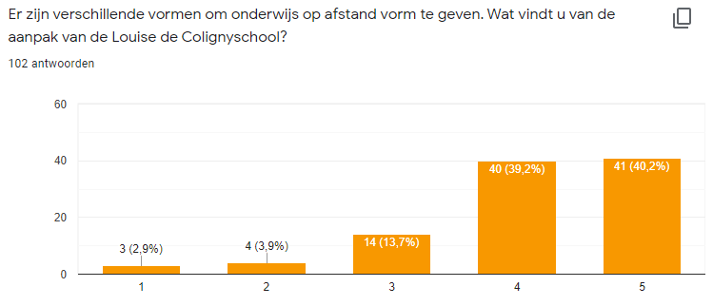
Vraag 2: De communicatie vanuit de school over het thuisonderwijs werd ook beoordeeld als goed 29 % score 4 en 51% score 5.

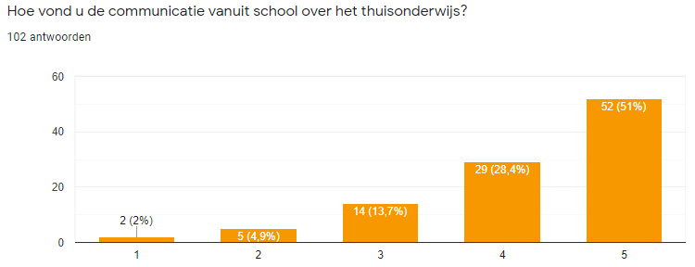

Vraag 3: De dagplanning die met u gedeeld werd vond u duidelijk 39% score 4 en 45% score 5.

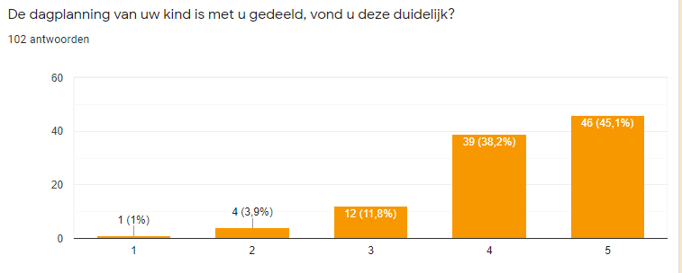

Vraag 4: U vond de hoeveelheid werk wat u kind per dag heeft gemaakt redelijk 26% score 3 vond dit in orde en 40 % score 4 vond dit genoeg 24 %.

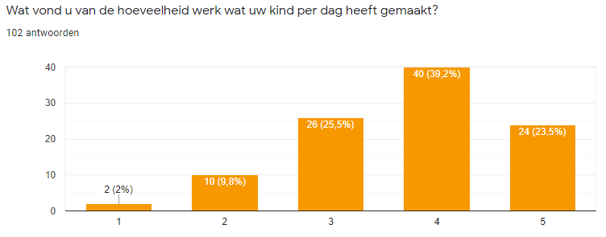
Vraag 5: Uw kind heeft het thuisonderwijs als redelijk goed ervaren 42% score 4 en
30 % score 5.

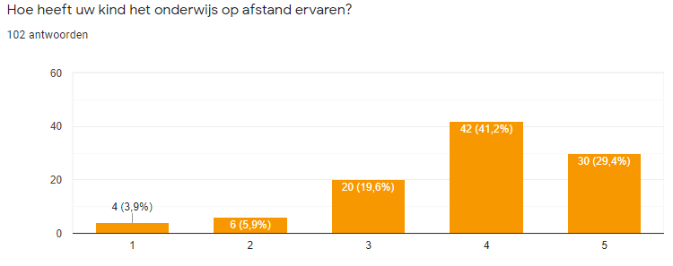
Vraag 6: U heeft het thuisonderwijs van uw kind als redelijk goed 37% score 4, tot goed, 27% score 5 ervaren.
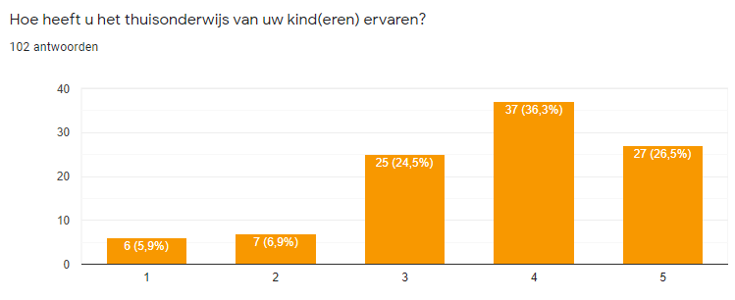

Vraag 7: U heeft uw kind redelijk goed kunnen begeleiden met het thuisonderwijs naast uw eigen werkzaamheden 38 % score 4, u heeft uw kind goed kunnen begeleiden 37% score 5.
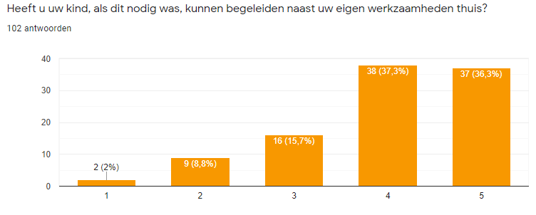
Conclusie:
Naar aanleiding van het bovenstaande kunnen wij stellen dat u redelijk tevreden bent over de inrichting en de invulling van onderwijs op afstand. Daarnaast geeft u aan dat de hoeveelheid werk misschien iets meer mag zijn, u uw kind goed tot zeer goed heeft kunnen begeleiden thuis en dat de communicatie vanuit school over het thuisonderwijs duidelijk was voor u.

Enquête leerlingen Louise de Colignyschool

Ook hebben we onder de kinderen een enquête afgenomen om te kijken hoe zij het thuisonderwijs hebben ervaren. Vanaf groep 5 tot en met groep 8 hebben alle leerlingen de enquête afgenomen totaal 115 leerlingen. Hieronder vindt u de uitkomsten.

Vraag 1: Thuis werken aan de schoolvakken vond 31% score 3 redelijk fijn en 38 % vond dit fijn.

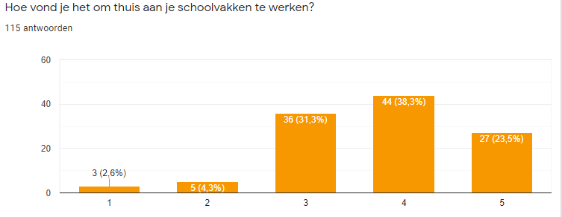
Vraag 2: 78% van de kinderen kon de instructie goed volgen, 14% kon de instructie minder goed volgen.

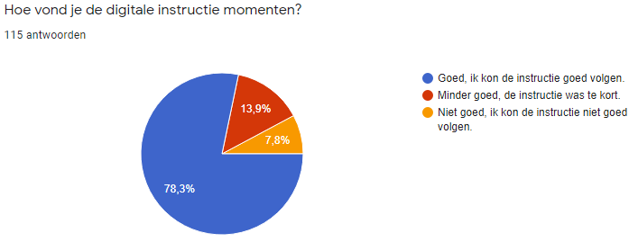

Vraag 3: 92% vond de dagplanning duidelijk en wist precies wat er gemaakt moest worden en wanneer. 8% van de kinderen vond de dagplanning niet duidelijk.

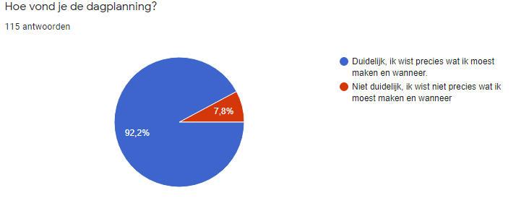

Vraag 4: 84% kon de vraag aan de leerkracht stellen, 15 % kon de vraag niet aan de leerkracht via Hangouts Meet, mail of op een andere manier.

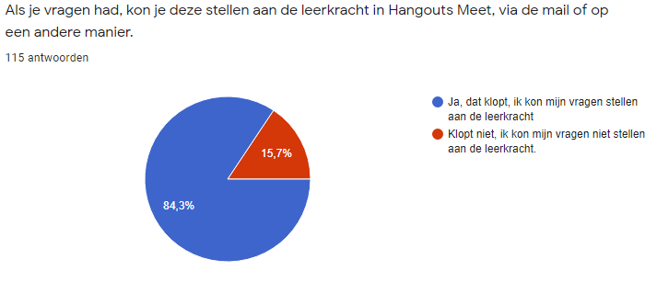
Vraag 5: merendeel 51% van de kinderen heeft af en toe thuis hulp / extra uitleg gehad van ouders. 20,9 % Heeft extra uitleg gehad van ouders, 20,9 % heeft geen hulp nodig gehad.

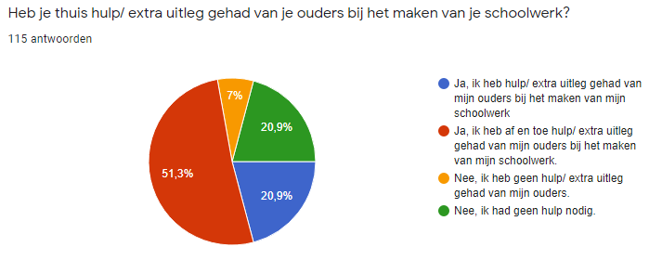

Vraag 6: Het is 68% gelukt om zelfstandig klaar te gaan zitten rond 09.00 uur en te werken volgens de dagplanning en 31% lukte dit soms goed en soms minder goed.

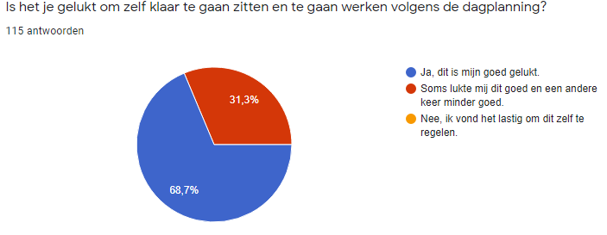

Vraag 7: 31% score 5 heeft zijn vrienden heel erg gemist op school en 38% score 4 heeft zijn vrienden gemist op school.
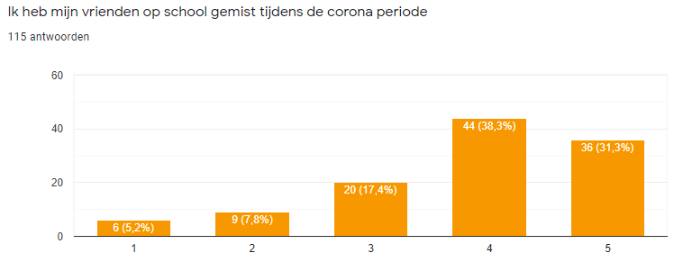
Vraag 8: 31% score 3, heeft de dagelijkse structuur een beetje gemist tijdens de corona periode. 22 % score 4 heeft dit wel gemist.

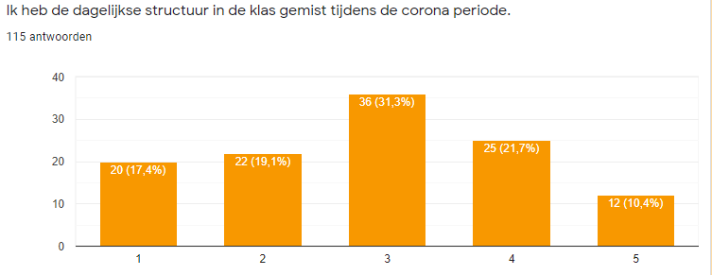

Vraag 9: 31% van de kinderen heeft de gezelligheid van de klas gemist, 32% heeft de gezelligheid van de klas heel erg gemist.
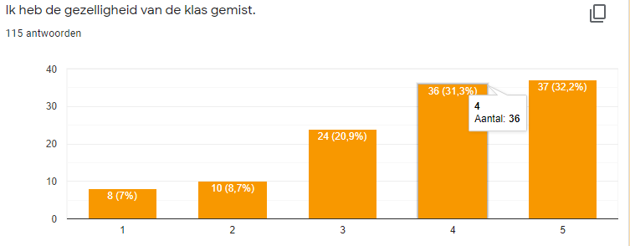

Vraag 10: 53% van de kinderen denken dat ze veel geleerd hebben tijdens het thuisonderwijs. 46% van de kinderen denken wel dat ze een beetje geleerd hebben tijdens het thuisonderwijs.

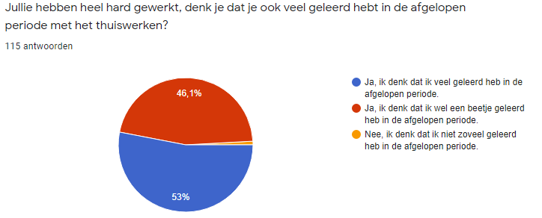

Vraag 11: 64% vond het fijn om weer twee dagen naar school te gaan. 29% vond het een beetje fijn om weer twee dagen naar school te gaan.

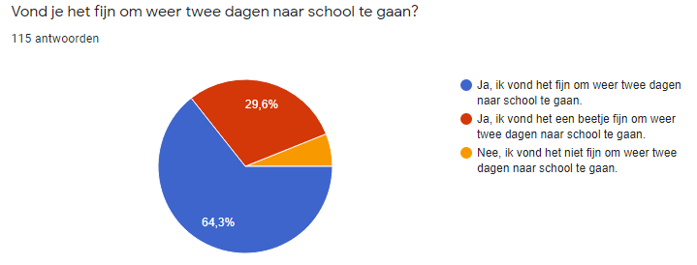

Vraag 12: 32% van de kinderen wil in de aankomende weken extra aandacht besteden aan taal, 31% aan rekenen, 19 % aan begrijpend lezen en 17% aan spelling.

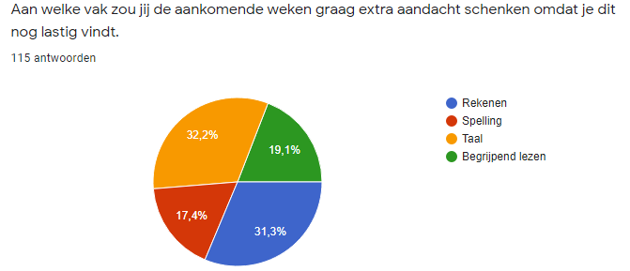

Conclusie:
De enquête geeft weer dat de kinderen het thuisonderwijs positief ervaren hebben. Ze hebben in deze periode wel geleerd. Ook hebben ze hun vriendjes en de klas gemist. De dagelijkse klassenstructuur hebben ze niet echt gemist. Ze kunnen goed aangeven voor welk vak ze evt. nog extra uitleg willen in de aankomende tijd. En een merendeel heeft aangegeven dat ze het heel fijn vonden om weer twee dagen naar school te gaan.

